Manual per treballar les multiplicacions i divisions amb forats.
En el cas de la multiplicació ens podem trobar aquests dos casos:
- Falta el nombre de dalt:
En aquest cas hem de pensar quin nombre multiplicat per 2 ens dona 2 o 12, desprès quin es dona 8 o 18 en funció del resultat següent
Es una mica difícil. Llavors hem de fer l’operació contraria que és la divisió.
Per comprovar si l’hem fet bé el que hem de fer és dividir:
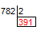
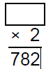
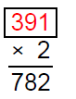

- Falta el nombre de baix:
En aquest cas no podem fer la operació contraria perquè seria una divisió de dues o tres xifres que encara no sabem fer-les.
Per tant hem de pensar quin nombre multiplicat pel 8 ens dona 12, 22, 32... i anar provant. Desprès per comprovar si és aquest nombre si que podem fer la operació contraria (1392 dividit entre 4, per veure si ens dona 348)
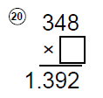
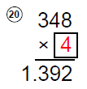

En el cas de les divisions:

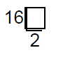
Primer hem de pensar quin nombre multiplicat per 2 ens dona 16.
Desprès per comprovar:
En el primer cas (quan falta el divisor) hem de fer una divisió: El dividend entre el quocient per a trobar el divisor.
16 dividit entre 2 ens dona 8.

En el segon cas (quan falta el dividend) hem de fer l’operació contraria que és la multiplicació:
2x7=14

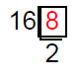

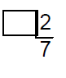
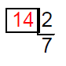

Esperem que sigui d’utilitat.

